Alleanze | Comunicato stampa | Ottobre 2024

AL VIA LA PARTNERSHIP STRATEGICA TRA UPSTAIRS E KIMO

Upstairs Srl, società di consulenza manageriale e proprietaria del brand "L’Accademia dello Showroom" e Kimo Srl, ideatrice dell’omonima app per la gestione e il miglioramento della forza vendita, hanno concluso un accordo di partnership che le vedrà protagoniste nei settori brico, ITS, arredobagno, ferramenta, edilizia e materiale elettrico a partire dalla prossima edizione del Brico Day, una delle più importanti manifestazioni fieristiche dedicate alla distribuzione specializzata.
Sono proprio la forte specializzazione e l’approfondita conoscenza delle dinamiche di mercato in questi settori i principali punti di forza che consentono ad Upstairs e Kimo di accelerare la trasformazione delle aziende, offrendo soluzioni specifiche, efficaci e di sicuro impatto sulle vendite.
“Da sempre sappiamo che impostare una nuova rotta e guidare il cambiamento nelle aziende, richiede tempo, sforzi e le risorse giuste. La collaborazione con Kimo Srl ha risposto all’esigenza di velocizzare la trasformazione delle mie aziende clienti. Kimo ha apportato strumenti efficaci di gestione delle vendite, facili da utilizzare e capaci di avere un impatto forte sulla produttività delle reti agenti, sulla riduzione dei costi di gestione ordini e soprattutto sull’aumento di fatturato, sin dai primi mesi” – racconta Veronica Verona, fondatrice e amministratore di Upstairs - che aggiunge “con Kimo riusciamo a scaricare a terra, molto più facilmente, le strategie commerciali, le promozioni e a semplificare le fasi di preventivo e gestione ordini”.
È d’accordo Gabriele Ottaviani - fondatore e amministratore di Kimo - “La sinergia con Upstairs ci permette di unire le nostre competenze, con il vantaggio di suggerire le migliori scelte organizzative. Le nostre esperienze ci hanno consentito di superare criticità di gestione e rilanciare le vendite nel settore della distribuzione specializzata: per questo abbiamo studiato una consulenza specifica per chi ancora non sa come amplificare i risultati della propria rete agenti”.
Un programma di consulenza studiata da chi, da anni, conosce nel dettaglio i colli di bottiglia dei processi distributivi, le criticità delle inefficienze dovute alla mancanza di dati di fronte al cliente, alle interruzioni di stock e altre dinamiche che impattano inevitabilmente sul servizio al cliente.
Sales Elevator è il nuovo progetto sviluppato da Kimo e Upstairs, capace di offrire un servizio di mappatura dei flussi delle vendite nelle aziende della distribuzione nei settori brico, idrotermosanitario, edilizia e ferramenta che non sanno ancora da dove iniziare per automatizzare i propri processi della forza vendita.

Puoi incontrare Veronica Verona e Gabriele Ottaviani il 2 e il 3 ottobre in occasione del Bricoday 2024, al Digital Village stand DV26 presso l’Allianz MiCo, Fieramilanocity, Milano.

IMMAGINI DISPONIBILI

. Veronica Verona (Fondatrice e A.D. di Upstairs srl) e Gabriele Ottaviani (Fondatore e A.D.di Kimo srl)
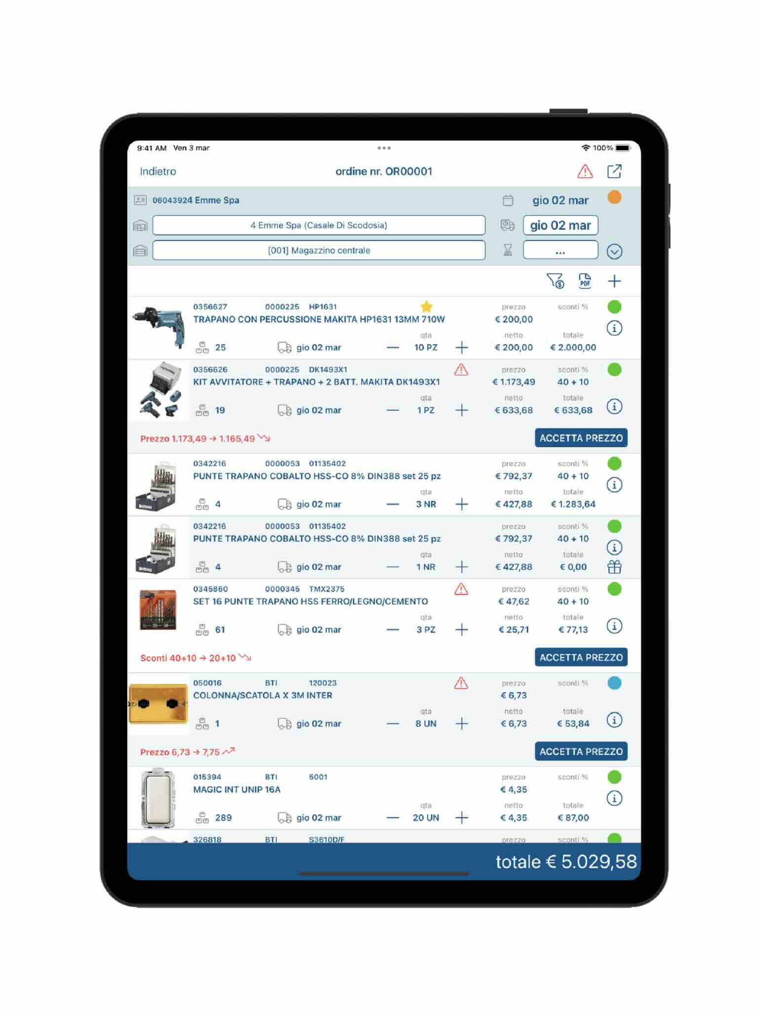
. Una schermata della app Kimo . Logo Upstairs srl

